МИНОБРНАУКИ РОССИИ
САНКТ-ПЕТЕРБУРГСКИЙ ГОСУДАРСТВЕННЫЙ
ЭЛЕКТРОТЕХНИЧЕСКИЙ УНИВЕРСИТЕТ
«ЛЭТИ» ИМ. В.И. УЛЬЯНОВА (ЛЕНИНА)
Кафедра МО ЭВМ

КУРСОВАЯ РАБОТА
по дисциплине «Программирование»
Тема: Обработка текстовой информации

Студент гр. 4385 |  | Мелешко Г.В.
Преподаватель |  | Тиняков С.А.

Санкт-Петербург
2024
ЗАДАНИЕ
НА КУРСОВУЮ РАБОТУ

Студент Мелешко Г.В.
Группа 4385
Тема работы: Обработка текстовой информации

Содержание пояснительной записки:
- Содержание
- Введение
- Описание программы
- Заключение
- Список использованных источников
Предполагаемый объем пояснительной записки:
22 страниц.
Дата выдачи задания: 19.10.2024
Дата сдачи реферата: 30.01.2025
Дата защиты реферата: 30.01.2025
Студент |  | Мелешко Г.В.
Преподаватель |  | Тиняков С.А.

АННОТАЦИЯ

Курсовая работа представляет из себя программу на языке Си, которая получает от пользователя число (номер вызываемой функции) и, в зависимости от этого числа, определенным образом обрабатывает полученный текст. Основное содержание работы включает реализацию шести функций:

- Вывод текста после первичной обязательной обработки (удаление повторяющихся предложений без учёта их регистра).
- Программа должна вывести все предложения, в которых есть даты в формате «DD/MM/YYYY», даты, которые ещё не наступили, надо выделить красным цветом.
- Программа должна удалить все предложения, в которых каждое слово содержит нечётное количество букв.
- Программа должна преобразовать предложения так, чтобы перед каждым словом стояло количество букв в нём.
- Программа должна отсортировать предложения по возрастанию длины последнего слова.
- Программа должна вывести справку о функциях, которые она реализует.

В результате получилась программа, которая корректно выполняет поставленную ей задачу, а в случае, если это невозможно, выводит сообщение об ошибке, в которой указывает причину.

SUMMARY

The course work is a C, program that receives a number from the user (the number of the function being called) and, depending on this number, processes the received text in a certain way. The main content of the work includes the implementation of six functions:

0. Text output after the initial mandatory processing (deleting duplicate sentences without taking into account their case).
1. The program should display all sentences with dates in the "DD/MM/YYYY" format, the dates that have not yet arrived should be highlighted in red.
2. The program should delete all sentences in which each word contains an odd number of letters.
3. The program must transform sentences so that each word is preceded by the number of letters in it.
4. The program must sort the sentences in ascending order of the length of the last word.
5. The program should display information about the functions it implements.

The result is a program that correctly performs the task assigned to it, and if this is not possible, displays an error message indicating the reason.
СОДЕРЖАНИЕ
Оглавление
1. ВВЕДЕНИЕ 5
1.1. Цель работы 5
1.2. Задачи 5
2. ПРОЦЕСС РАБОТЫ ПРОГРАММЫ 6
2.1. Логика программы 6
2.2. Используемые стандартные библиотеки 6
2.3. Константы 6
3. ФУНКЦИИ И СТРУКТУРЫ 7
4. ПРИМЕРЫ РАБОТЫ ПРОГРАММЫ 9
4.1. Пример 1 9
4.2. Пример 2 9
4.3. Пример 3 9
4.4. Пример 4 10
4.5. Пример 5 10
4.6. Пример 6 11
4.7. Пример 7 11
5. ЗАКЛЮЧЕНИЕ 12
6. СПИСОК ЛИТЕРАТУРЫ 12
ПРИЛОЖЕНИЕ А. КОД ПРОГРАММЫ 13

1. ВВЕДЕНИЕ

1.1. Цель работы
Целью данной работы является разработка программы, которая должна выполнять действия согласно заданию:
Каждое предложение должно выводиться в отдельной строке, пустых строк быть не должно. Текст представляет собой предложения, разделенные точкой. Предложения - набор слов, разделенные пробелом или запятой, слова - набор латинских букв, цифр и символ ‘/’. Длина текста и каждого предложения заранее не известна.
Программа должна сохранить этот текст в динамический массив строк и оперировать далее только с ним.
Программа должна найти и удалить все повторно встречающиеся предложения (сравнивать их следует посимвольно, но без учета регистра).
Программа должна выполнить одно из введенных пользователем действий и завершить работу:
    - Программа должна вывести текст после первичной обработки.
    - Программа должна вывести все предложения, в которых есть даты в формате «DD/MM/YYYY», даты, которые ещё не наступили, надо выделить красным цветом.
    - Программа должна удалить предложения, в которых каждое слово содержит нечётное количество букв.
    - Программа должна преобразовать предложения так, чтобы перед каждым словом стояло количество букв в нём.
Программа должна отсортировать предложения по возрастанию длины последнего слова.
Все сортировки должны осуществляться с использованием функции стандартной библиотеки. Использование собственных функций, при наличии аналога среди функций стандартной библиотеки, запрещается.
Все подзадачи, ввод/вывод должны быть реализованы в виде отдельной функции.

1.2. Задачи
Для достижения поставленной цели требуется решить следующие задачи:
- ввод текста из консоли в массив предложений;
- сравнение предложений посимвольно без учёта регистра;
- поиск в предложениях дат в формате «DD/MM/YYYY»;
- вывод предложений, в которых есть даты, если дата ещё не наступила, вывод её красным цветом;
- поиск и удаление предложений, в которых каждое слово содержит нечетное количество букв;
- преобразование предложений так, чтобы перед каждым предложением стояло количество букв в нём;
- сортировка предложений по возрастанию длины последнего слова;
- вывод в консоль обработанных предложений.

2. ПРОЦЕСС РАБОТЫ ПРОГРАММЫ

2.1. Логика программы
После компиляции программы в консоль выводится информация об авторе работы, после чего программа ожидает ввод числа. Если это число не входит в диапазон 0-5, выводится ошибка о том, что была выбрана неправильная функция.
Если введено число 5, то вызывается функция note(), которая выводит в консоль справку о каждой из функций.
Если введено число от 0 до 4, то программа ожидает ввод текста. Функция read_text() считывает текст до двух подряд идущих символов переноса строки ‘\n’ и записывает его в массив предложений. Также выполняется первичная обработка текста, а именно деление на предложения split_into_sentences() и удаление повторно встречающихся предложений (без учёта регистра) remove_duplicate_sentences().
Далее в соответствии с введённым числом выполняется следующая обработка текста:
0: вывод текста после первичной обработки.
1: вызов функции find_sentences_with_dates(), которая ищет в каждом предложении даты и выводит предложения.
2: вызов функции remove_sentences_with_all_odd_words(), которая удаляет предложения с нечетной длиной всех слов.
3: вызов функции transform_sentences_add_word_length(), которая считает, сколько букв содержит каждое слово и дописывает количество перед этим словом.
4: вызов функции sort_sentences_by_last_word_length(), которая сортирует предложения по возрастанию длины последнего слова.
После этого очищается память, выделенная для хранения текста и предложений, и программа завершает работу.
5: вызов функции note(), которая выводит справку о функциях.

2.2. Используемые стандартные библиотеки
Библиотека <stdio.h> используется для ввода и вывода текста в консоль, а также для считывания данных из строки.
Библиотека <strings.h> предоставляет дополнительные функции для работы со строками.
Библиотека <stdlib.h> используется для работы с динамической памятью. Также эта библиотека необходима, чтобы использовать тип данных size_t и нуль-указатель NULL.
Библиотека <string.h> используется для работы со строками.
Библиотека <ctype.h> используется для работы с символами, такие как проверка типа символа
Библиотека <time.h> используется для работы с датой и временем.

2.3. Константы
Вводится константа INITIAL_BUFFER_SIZE 200 используется для обозначения размера выделенной памяти для хранения одной строки. При необходимости может быть выделено больше памяти на значение INITIAL_BUFFER_SIZE.
Константы RED "\033[31m" и RESET "\033[0m" используются для изменения цвета текста в терминале на красный.

3. ФУНКЦИИ И СТРУКТУРЫ

3.1. Функция strdup()
Функция strdup() предназначена для дублирования строки и выделения памяти для копии.

3.2. Функция read_text()
Функция read_text() предназначена для ввода текста, она не принимает никаких аргументов и возвращает указатель типа char* на текст.

3.3. Функция split_into_sentences()
Функция split_into_sentences() предназначена для деления текста на предложения, не удаляя разделители, функция возвращает массив предложений.

3.4. Функция remove_duplicate_sentences()
Функция remove_duplicate_sentences() предназначена для удаления повторяющихся предложений, не учитывая регистр.

3.5. Функция free_sentences()
Функция free_sentences() предназначена для очистки памяти, выделенной для хранения предложений.

3.6. Функция print_sentences()
Функция print_sentences() предназначена для вывода предложений на экран.

3.7. Функция is_future_date()
Функция is_future_date() предназначена для проверки, является ли дата будущей.

3.8. Функция is_valid_date()
Функция is_valid_date() предназначена для проверки, может ли существовать такая дата.

3.9. Функция contains_date()
Функция contains_date() предназначена для проверки, содержит ли предложение дату.

3.10. Функция find_sentences_with_dates()
Функция find_sentences_with_dates() предназначена для вывода предложений, содержащих даты, если дата ещё не наступила, то она выделяется красным цветом.

3.11. Функция has_all_words_odd_length()
Функция has_all_words_odd_length() проверяет все слова в предложении и возвращает 1 только в том случае, если все слова имеют нечетную длину.

3.12. Функция remove_sentences_with_all_odd_words()
Функция remove_sentences_with_all_odd_words() предназначена для удаления предложений, содержащих только слова нечетной длины.

3.13. Функция transform_sentences_add_word_length()
Функция transform_sentences_add_word_length() предназначена для добавления к в начало каждого слова количества букв в нём.

3.14. Функция get_last_word_length()
Функция get_last_word_length() предназначена для нахождения длины последнего слова.

3.15. Функция compare_by_last_word_length()
Функция compare_by_last_word_length() предназначена для сравнения двух предложений по длине последнего слова.

3.16. Функция sort_sentences_by_last_word_length()
Функция sort_sentences_by_last_word_length() предназначена для сортировки предложений по длине последнего слова.

3.17. Функция note()
Функция note() предназначена для вывода справки о функциях.
Функция выводит информацию о функциях, которые вызывает программа при вводе числа от 0 до 4.

3.18. Функция main()
Функция main() является основной функцией программы.
Она не принимает никаких аргументов и возвращает 0, если программа завершилась корректно.
Сначала в консоль выводится информация об авторе работы, после чего программа ожидает ввод числа.
Если введенная команда не 5, тогда программа ждет на вход текст.
С помощью оператора switch() в соответствии с введённым числом вызывается одна из функций или выводится сообщение об ошибке.

4. ПРИМЕРЫ РАБОТЫ ПРОГРАММЫ

4.1. Пример 1

Пример первичной обработки текста.

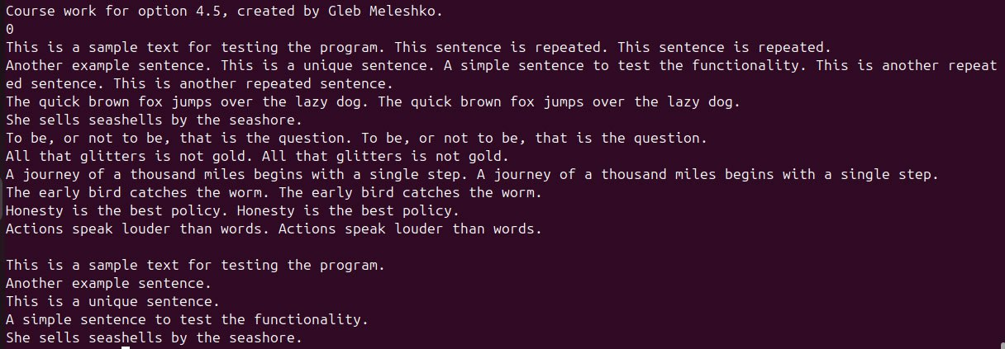

4.2. Пример 2

Пример вывода ошибки при вводе пустого текста.

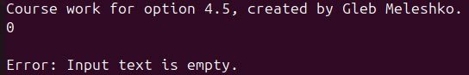


4.3. Пример 3

Пример работы функции find_sentences_with_dates().

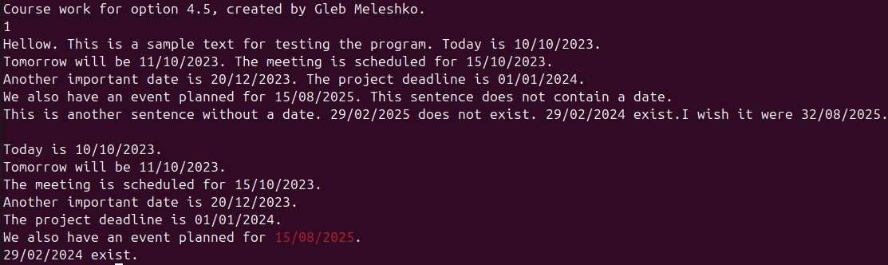

4.4. Пример 4

Пример работы функции remove_sentences_with_all_odd_words().

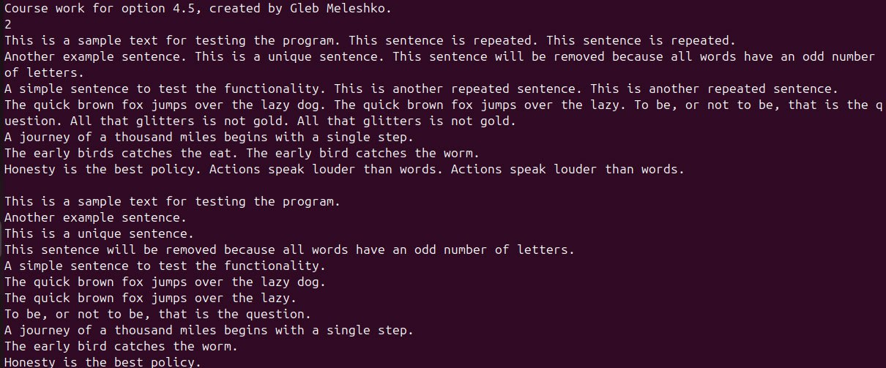

4.5. Пример 5

Пример работы функции transform_sentences_add_word_length().

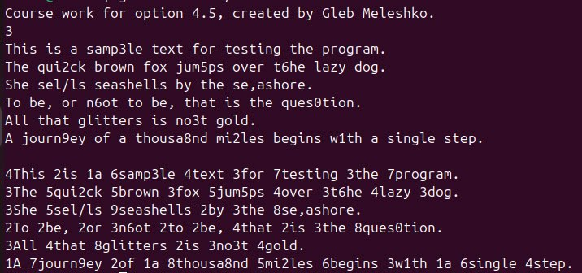

4.6. Пример 6

Пример работы функции sort_sentences_by_last_word_length().

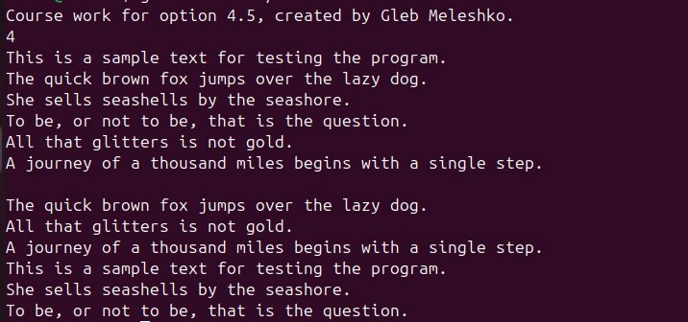

4.7. Пример 7

Пример работы функции note ().

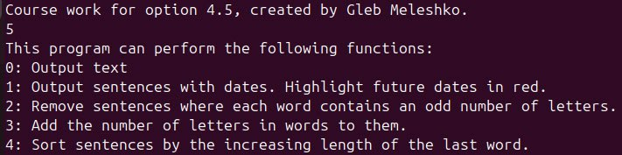

5. ЗАКЛЮЧЕНИЕ
Была создана корректно работающая программа, соответствующая требованиям. Был предусмотрен вывод ошибок в случае некорректного ввода.
Был получен опыт в работе со строками и структурами в языке Си.

6. СПИСОК ЛИТЕРАТУРЫ
- Пратт, У. Язык программирования C. — М.: ДМК Пресс, 2006. — 480 с.

- Б.В. Керниган, Д.М. Ричи, Язык C: Санкт-Петербург: Невский диалект, 2000. — 352 с.

- Интерактивный курс на МУДЛ по дисциплине программирование. ЛЭТИ кафедра МО ЭВМ 2024.

- Голуб, А.А. Программирование на языке C. — СПб.: БХВ-Петербург, 2012. — 480 с.

- Википедия https://ru.wikipedia.org/wiki/Стандартная_библиотека_языка_Си

- Википедия https://ru.wikipedia.org/wiki/String.h

ПРИЛОЖЕНИЕ А. КОД ПРОГРАММЫ
#include <stdio.h>
#include <strings.h>
#include <stdlib.h>
#include <string.h>
#include <ctype.h>
#include <time.h>

#define RED "\033[31m"
#define RESET "\033[0m"
#define INITIAL_BUFFER_SIZE 200

char *strdup(const char *s) {
size_t len = strlen(s) + 1;
char *d = malloc(len);
if (d == NULL) return NULL;
return (char *)memcpy(d, s, len);
}

char* read_text() {
char *text = NULL;
char line[INITIAL_BUFFER_SIZE];
size_t total_size = 0;
size_t current_buffer_size = INITIAL_BUFFER_SIZE;

text = malloc(current_buffer_size);
if (text == NULL) {
printf("Error: Failed to allocate memory for text.\n");
return NULL;
}
text[0] = '\0';

int empty_count = 0;
while (fgets(line, sizeof(line), stdin)) {
const size_t line_size = strlen(line);
if (total_size + line_size + 1 > current_buffer_size) {
current_buffer_size *= 2;
char *temp = realloc(text, current_buffer_size);
if (temp == NULL) {
printf("Error: Failed to reallocate memory for text.\n");
free(text);
return NULL;
}
text = temp;
}
strcat(text, line);
total_size += line_size;
if (strcmp(line, "\n") == 0) {
empty_count++;
} else {
empty_count = 0;
}
if (empty_count == 1) {
break;
}
}
return text;
}

char **split_into_sentences(const char *text, int *sentence_count) {
if (text == NULL) {
printf("Error: Input text is NULL.\n");
return NULL;
}

const char *delimiters = ".!?\n";
char **sentences = malloc(200 * sizeof(char*));
if (sentences == NULL) {
printf("Error: Failed to allocate memory for sentence array.\n");
return NULL;
}
char *text_copy = strdup(text);
if (text_copy == NULL) {
printf("Error: Failed to allocate memory for text copy.\n");
free(sentences);
return NULL;
}
char *sentence = strtok(text_copy, delimiters);

int index = 0;

while (sentence != NULL) {
int sentence_length = strlen(sentence);

sentences[index] = malloc(sentence_length + 2);
if (sentences[index] == NULL) {
printf("Error: Failed to allocate memory for sentence.\n");
free(text_copy);
for (int i = 0; i < index; i++) {
free(sentences[i]);
}
free(sentences);
return NULL;
}
snprintf(sentences[index], sentence_length + 2, "%s.", sentence);
sentence = strtok(NULL, delimiters);
index++;
}

*sentence_count = index;

for (int i = 0; i < index; i++) {
int j = 0;
while (sentences[i][j] == '\n' || sentences[i][j] == ' ') {
j++;
}
if (j > 0) {
memmove(sentences[i], sentences[i] + j, strlen(sentences[i] + j) + 1);
}
}

free(text_copy);
return sentences;
}

char **remove_duplicate_sentences(char **sentences, int *sentence_count) {
if (sentences == NULL) {
printf("Error: Sentence array is NULL.\n");
return NULL;
}

int unique_count = 0;
int *to_remove = malloc(*sentence_count * sizeof(int));
if (to_remove == NULL) {
printf("Error: Failed to allocate memory for to_remove array.\n");
return NULL;
}
memset(to_remove, 0, *sentence_count * sizeof(int));

for (int i = 0; i < *sentence_count; i++) {
if (to_remove[i]) continue;

for (int j = i + 1; j < *sentence_count; j++) {
if (to_remove[j]) continue;

if (strcasecmp(sentences[i], sentences[j]) == 0) {
to_remove[i] = 1;
to_remove[j] = 1;
}
}
}

char **unique_sentences = malloc(*sentence_count * sizeof(char*));
if (unique_sentences == NULL) {
printf("Error: Failed to allocate memory for new sentence array.\n");
free(to_remove);
return NULL;
}
unique_count = 0;

for (int i = 0; i < *sentence_count; i++) {
if (!to_remove[i]) {
unique_sentences[unique_count++] = sentences[i];
} else {
free(sentences[i]);
}
}

*sentence_count = unique_count;

free(to_remove);

return unique_sentences;
}

void free_sentences(char **sentences, int sentence_count) {
if (sentences == NULL) {
printf("Error: Sentence array is NULL.\n");
return;
}
for (int i = 0; i < sentence_count; i++) {
free(sentences[i]);
}
free(sentences);
}

void print_sentences(char **sentences, int sentence_count) {
if (sentences == NULL) {
printf("Error: Sentence array is NULL.\n");
return;
}
for (int i = 0; i < sentence_count; i++) {
printf("%s\n", sentences[i]);
}
}

int is_future_date(int day, int month, int year) {
time_t t = time(NULL);
struct tm *current_time = localtime(&t);

int current_year = current_time->tm_year + 1900;
int current_month = current_time->tm_mon + 1;
int current_day = current_time->tm_mday;

if (year > current_year) return 1;
if (year == current_year && month > current_month) return 1;
if (year == current_year && month == current_month && day > current_day) return 1;

return 0;
}

int is_valid_date(int day, int month, int year) {
if (month < 1 || month > 12) return 0;
if (day < 1) return 0;

int days_in_month[] = {0, 31, 28, 31, 30, 31, 30, 31, 31, 30, 31, 30, 31};

if (month == 2 && (year % 4 == 0 && (year % 100 != 0 || year % 400 == 0))) {
days_in_month[2] = 29;
}

if (day > days_in_month[month]) return 0;

return 1;
}

int contains_date(const char *sentence, int *day, int *month, int *year, const char **date_start) {
const char *ptr = sentence;

while (*ptr) {
if (isdigit(*ptr) && isdigit(*(ptr + 1)) && *(ptr + 2) == '/' &&
isdigit(*(ptr + 3)) && isdigit(*(ptr + 4)) && *(ptr + 5) == '/' &&
isdigit(*(ptr + 6)) && isdigit(*(ptr + 7)) && isdigit(*(ptr + 8)) && isdigit(*(ptr + 9))) {

int d, m, y;
if (sscanf(ptr, "%2d/%2d/%4d", &d, &m, &y) == 3 && is_valid_date(d, m, y)) {
*day = d;
*month = m;
*year = y;
*date_start = ptr;
return 1;
}
}
ptr++;
}
return 0;
}

void find_sentences_with_dates(char **sentences, int sentence_count) {
for (int i = 0; i < sentence_count; i++) {
int day, month, year;
const char *date_start = NULL;

if (contains_date(sentences[i], &day, &month, &year, &date_start)) {
if (is_future_date(day, month, year)) {
printf("%.*s" RED "%02d/%02d/%04d" RESET "%s\n",
(int)(date_start - sentences[i]), sentences[i], day, month, year,
date_start + 10);
} else {
printf("%s\n", sentences[i]);
}
}
}
}

int has_all_words_odd_length(const char *sentence) {
if (sentence == NULL) {
printf("Error: Sentence is NULL.\n");
return 0;
}

char *temp_sentence = strdup(sentence);
if (temp_sentence == NULL) {
printf("Error: Failed to allocate memory for temporary sentence.\n");
return 0;
}
char *token = strtok(temp_sentence, " .!?");
int all_odd = 1;

while (token != NULL) {
if (strlen(token) % 2 == 0) {
all_odd = 0;
break;
}
token = strtok(NULL, " .!?");
}

free(temp_sentence);
return all_odd;
}

void remove_sentences_with_all_odd_words(char **sentences, int *sentence_count) {
if (sentences == NULL) {
printf("Error: Sentence array is NULL.\n");
return;
}

int new_count = 0;

for (int i = 0; i < *sentence_count; i++) {
if (!has_all_words_odd_length(sentences[i])) {
sentences[new_count++] = sentences[i];
} else {
free(sentences[i]);
}
}

*sentence_count = new_count;
}

void transform_sentences_add_word_length(char **sentences, int sentence_count) {
if (sentences == NULL) {
printf("Error: Sentence array is NULL.\n");
return;
}

for (int i = 0; i < sentence_count; i++) {
char *sentence = sentences[i];
char *transformed_sentence = malloc(strlen(sentence) * 2 + 1);
if (transformed_sentence == NULL) {
printf("Error: Failed to allocate memory for transformed sentence.\n");
return;
}
transformed_sentence[0] = '\0';

char *temp_sentence = strdup(sentence);
if (temp_sentence == NULL) {
printf("Error: Failed to allocate memory for temporary sentence.\n");
free(transformed_sentence);
return;
}
char *token = strtok(temp_sentence, " .!?");
while (token != NULL) {
int letter_count = 0;
for (int j = 0; token[j] != '\0'; j++) {
if (isalpha(token[j])) {
letter_count++;
}
}

char buffer[256];
if (letter_count > 0) {
snprintf(buffer, sizeof(buffer), "%d%s ", letter_count, token);
} else {
snprintf(buffer, sizeof(buffer), "%s ", token);
}

strcat(transformed_sentence, buffer);

token = strtok(NULL, " .!?");
}

transformed_sentence[strlen(transformed_sentence) - 1] = sentence[strlen(sentence) - 1];

free(sentences[i]);
sentences[i] = transformed_sentence;

free(temp_sentence);
}
}

int get_last_word_length(const char *sentence) {
if (sentence == NULL) {
printf("Error: Sentence is NULL.\n");
return 0;
}

int length = 0;
int i = strlen(sentence) - 1;

while (i >= 0 && (isspace(sentence[i]) || ispunct(sentence[i]))) {
i--;
}

while (i >= 0 && isalnum(sentence[i])) {
length++;
i--;
}

return length;
}

int compare_by_last_word_length(const void *a, const void *b) {
char **sentence_a = (char **)a;
char **sentence_b = (char **)b;

int length_a = get_last_word_length(*sentence_a);
int length_b = get_last_word_length(*sentence_b);

return length_a - length_b;
}

void sort_sentences_by_last_word_length(char **sentences, int sentence_count) {
if (sentences == NULL) {
printf("Error: Sentence array is NULL.\n");
return;
}

qsort(sentences, sentence_count, sizeof(char *), compare_by_last_word_length);
}

void note() {
printf("This program can perform the following functions:\n");
printf("0: Output text\n");
printf("1: Output sentences with dates. Highlight future dates in red.\n");
printf("2: Remove sentences where each word contains an odd number of letters.\n");
printf("3: Add the number of letters in words to them.\n");
printf("4: Sort sentences by the increasing length of the last word.\n");
}

int main() {
printf("Course work for option 4.5, created by Gleb Meleshko.\n");

int sentence_count;
int command;

scanf("%d", &command);
getchar();

switch (command) {
case 0: {
char *text = read_text();
char **sentences = split_into_sentences(text, &sentence_count);
sentences = remove_duplicate_sentences(sentences, &sentence_count);
print_sentences(sentences, sentence_count);
free_sentences(sentences, sentence_count);
free(text);
break;
}

case 1: {
char *text = read_text();
char **sentences = split_into_sentences(text, &sentence_count);
sentences = remove_duplicate_sentences(sentences, &sentence_count);
find_sentences_with_dates(sentences, sentence_count);
free_sentences(sentences, sentence_count);
free(text);
break;
}

case 2: {
char *text = read_text();
char **sentences = split_into_sentences(text, &sentence_count);
sentences = remove_duplicate_sentences(sentences, &sentence_count);
remove_sentences_with_all_odd_words(sentences, &sentence_count);
print_sentences(sentences, sentence_count);
free_sentences(sentences, sentence_count);
free(text);
break;
}

case 3: {
char *text = read_text();
char **sentences = split_into_sentences(text, &sentence_count);
sentences = remove_duplicate_sentences(sentences, &sentence_count);
transform_sentences_add_word_length(sentences, sentence_count);
print_sentences(sentences, sentence_count);
free_sentences(sentences, sentence_count);
free(text);
break;
}

case 4: {
char *text = read_text();
char **sentences = split_into_sentences(text, &sentence_count);
sentences = remove_duplicate_sentences(sentences, &sentence_count);
sort_sentences_by_last_word_length(sentences, sentence_count);
print_sentences(sentences, sentence_count);
free_sentences(sentences, sentence_count);
free(text);
break;
}

case 5: {
note();
break;
}

default:
printf("Invalid command.\n");
break;
}

return 0;
}

